**Министерство науки и высшего образования Российской Федерации**

**ФЕДЕРАЛЬНОЕ ГОСУДАРСТВЕННОЕ АВТОНОМНОЕ ОБРАЗОВАТЕЛЬНОЕ УЧРЕЖДЕНИЕ ВЫСШЕГО ОБРАЗОВАНИЯ**

**«НАЦИОНАЛЬНЫЙ ИССЛЕДОВАТЕЛЬСКИЙ УНИВЕРСИТЕТ ИТМО»**

**Факультет безопасности информационных технологий**

**Дисциплина:**

**«Управление мобильными устройствами»**

**ОТЧЕТ ПО ЛАБОРАТОРНОЙ РАБОТЕ №3**

**«****Формирование счета на оплату услуг»**

**Выполнила:**

Студентка гр. N3349

Серова Ольга Евгеньевна



14.04.2020

**Проверил:**

Федоров Иван Романович

Санкт-Петербург

2020 г.

**Цель работы:** по полученным результатам тарификации услуг «Телефония» и «Интернет» в лабораторных работах 1, 2 сформировать счет на оплату в формате pdf с помощью составленного программного модуля.

**Задачи:**

1. Разработать программный модуль составления счета на оплату услуг;
2. Сформировать счет на оплату в формате pdf.

**Ход работы**

Для заполнения был взят бланк с предложенного в задании сайта <https://kub-24.ru/schet-na-oplatu/> в виде таблицы excel.

В качестве средств реализации был выбран язык Python3 в совокупности с такими библиотеками, как openpyxl, xlsx2html, pdfkit. Основным критерием выбора средств реализации была простота использования, поэтому в качестве языка программирования был выбран Python3, а в качестве библиотек такие библиотеки, как xlsx2html, pdfkit, которые предоставляли функции конвертации, записываемые в одну строку, и openpyxl, которая предоставляла возможность читать таблицу по ячейкам, что очень удобно для ее заполнения.

Логика разработанного для формирования счета алгоритма проста — заполняем таблицу excel (с помощью openpyxl) и сохраняем ее в файл ***newtab.xlsx***, затем конвертируем ее в html документ ***page.html*** (с помощью xlsx2html) и из html конвертируем в pdf файл ***Blank.pdf*** (с помощью pdfkit). Стоит отметить, что библиотека pdfkit корректно работала на системе Ubuntu, однако вообще не работала на Mac OS, поскольку версия операционной системы на моем MacBook устаревшая, как и сам ноутбук.

Лиснинг полученного кода представлен на рисунках 1.1, 1.2 и 1,3. Результат работы программного модуля представлен на рисунках 2.1 и 2.2.

**Выводы:** на основе проделанной лабораторной работы можно сделать вывод о том, что так же, как и автоматизация процессов тарификации клиентов, необходима и автоматизация процессов заполнения различных форм. Снова ввиду того, что объемы подаваемых на обработку данных велики и вручную производить все расчеты и заполнения совершенно нецелесообразно. Также по итогам проделанной работы можно отметить тот факт, что несмотря на то, что вручную, пользуясь инструментами MS-Excel, заполнять формы нецелесообразно, однако использование таблицы excel в качестве базового бланка вполне оправданно тем, что в таком случае реализация программного модуля для заполнения бланка становиться наиболее простой.

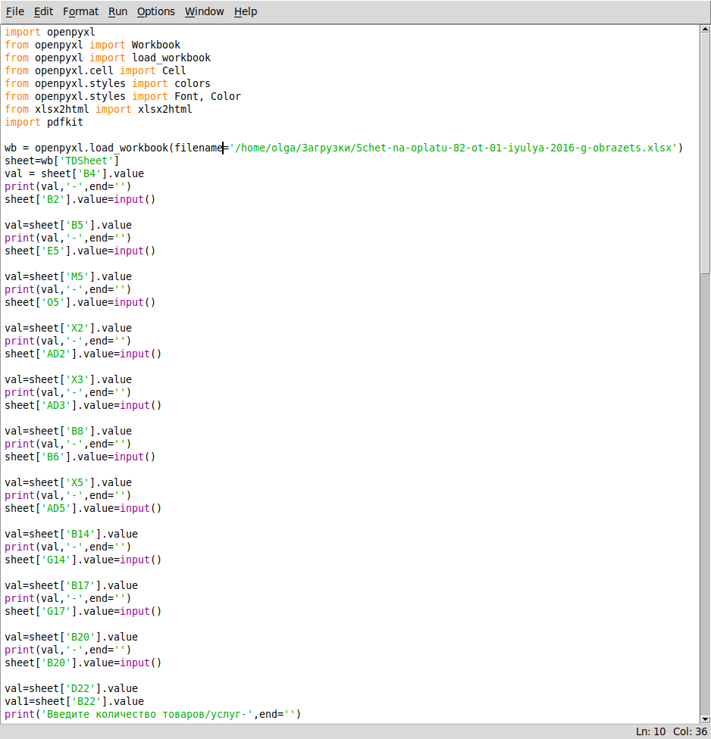*Рис.1.1 «Лиснинг программного модуля* ***pdfmob.py*** *-начало»*

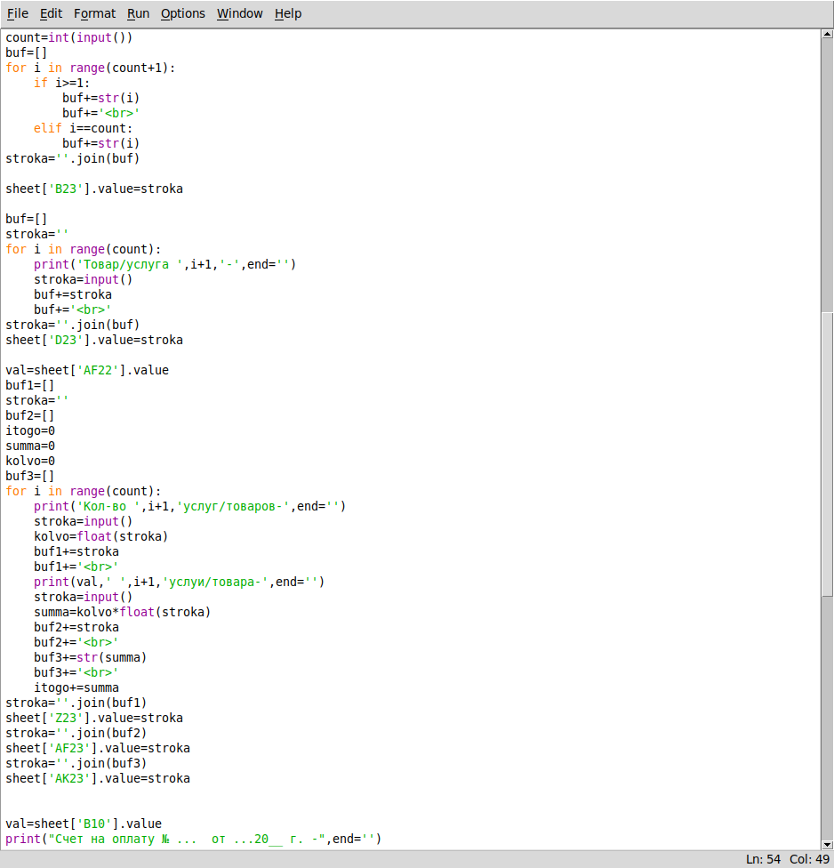*Рис.1.2 «Лиснинг программного модуля* ***pdfmob.py*** *-продолжение»*

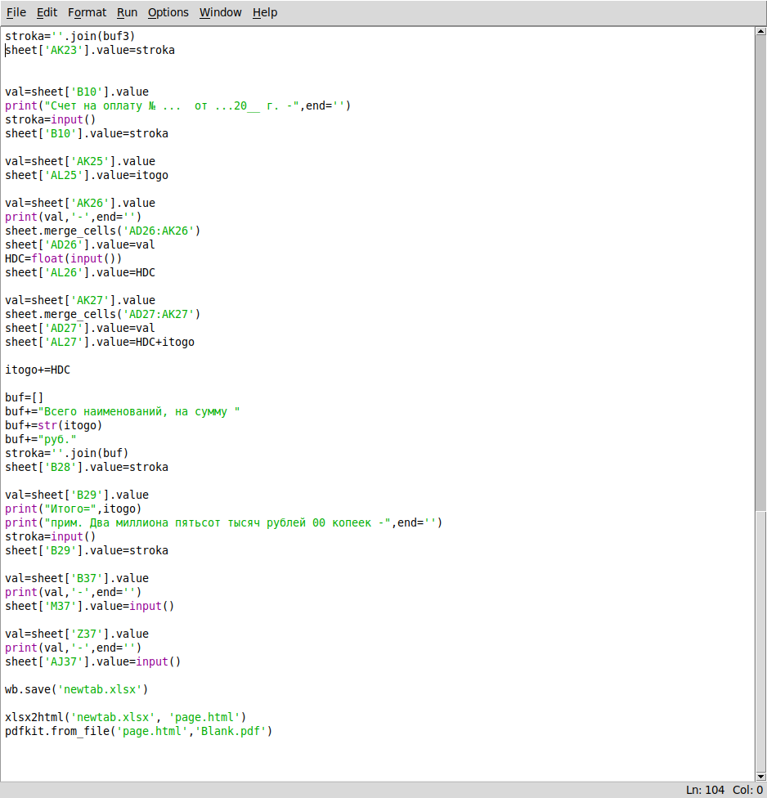*Рис.1.3 «Лиснинг программного модуля* ***pdfmob.py*** *-конец»*

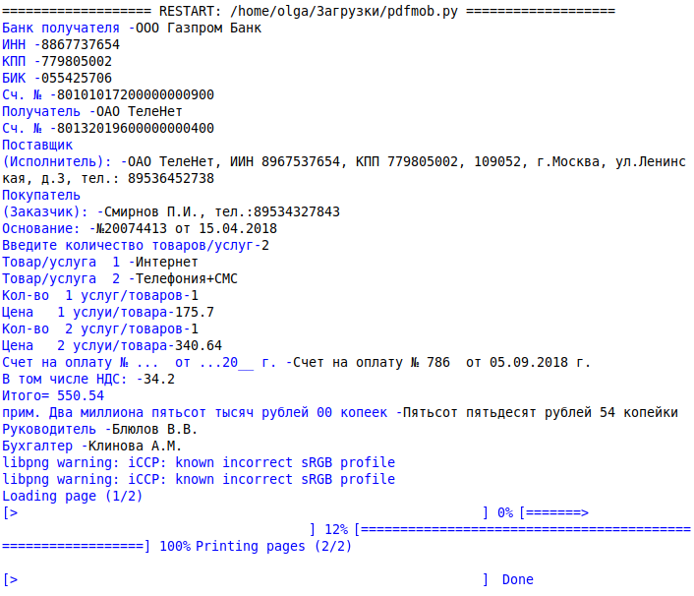*Рис.2.1 «Результат работы программного модуля»*

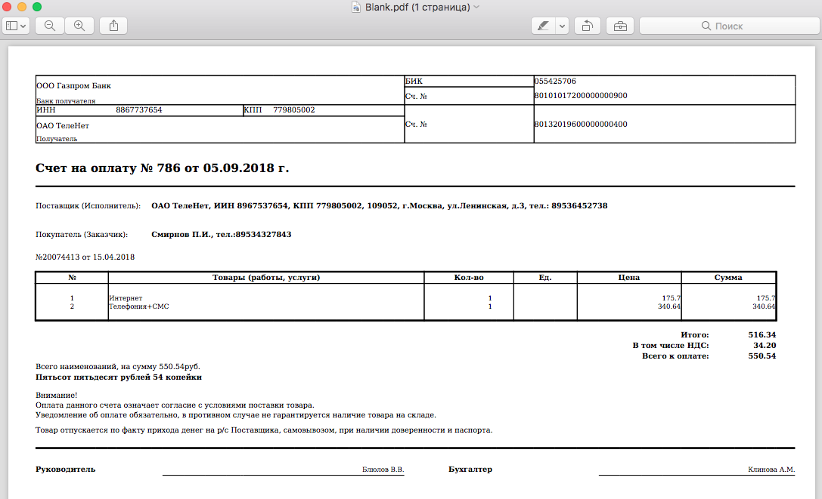*Рис.2.2 «Результат работы программного модуля»*